ИССЛЕДОВАНИЕ ВИЗУАЛЬНОЙ СРЕДЫ Г. КОСТАНАЯ С ПОЗИЦИИ ВИДЕОЭКОЛОГИИ

Т. А. ХИБАТУЛИНА
Костанайский строительный колледж, ул. Баймагамбетова, 1, тел.: 22-05-23,
e-mail: str_col@mail.ru

«Все, что природа накопить сумела, незримо входит в природу тела».
Авицена.

Проблема экологии для современного человека приобрела для многих стран экономическую и социальную значимость. В настоящее время она является областью особого внимания ученых, общественности и политических деятелей. Однако когда речь идет об экологических проблемах, обычно говорится о плохом воздухе, загрязненной воде, повышенном шуме и радиации и не упоминается о не менее важном экологическом факторе — постоянной видимой среде и ее состоянии. Более того, нередко считается, что достаточно иметь свежий воздух, чистую воду и тишину, а смотреть можно на что угодно. А между тем данные науки свидетельствуют о том, что постоянная визуальная среда, ее насыщенность зрительными элементами оказывают сильное воздействие на состояние человека, в особенности на его орган зрения, то есть действует как любой другой экологический фактор, составляющий среду обитания человека.
В последнее время во всех крупных городах увеличилось число психических заболеваний. Специалисты назвали это явление «синдромом большого города», он нередко является причиной агрессивности человека. Среди множества факторов противоестественная видимая среда вносит, по мнению учёных, свой вклад в рост числа психических заболеваний. Если и дальше строить города так, как делается это в наши дни, то психиатрических больниц в городах нужно строить в десятки раз больше.
Костанайский строительный колледж выпустил уже не первую группу специалистов-архитектров среднего звена, которым предстоит решать вопросы проектирования, создавать и оформлять интерьеры производственных и жилых помещений, видимую среду микрорайонов нашего проживания. Надеемся, что данная работа послужит некоей отправной точкой в их созидательном творчестве.
Новое научное направление, развивающее аспекты визуального восприятия окружающей среды, возникло в 1989 году, было названо видеоэкологией.
Термин "видеоэкология" введен Филиным Василием Антоновичем - доктором биологических наук, директором Московского Центра "Видеоэкология". Термин состоит из двух слов: "видео" - все то, что человек видит с помощью органа зрения и "экология" - наука о разных аспектах взаимодействия человека с окружающей средой. Теоретической основой видеоэкологии является концепция об автоматии саккад.
В местах обитания человека произошло ухудшение визуальной среды, являющейся одним из важных компонентов его жизни. "Загрязнены" города, жилые и производственные помещения, транспорт, производственные процессы. "Загрязнителями" визуальной среды являются гомогенные и агрессивные визуальные поля, а также изобилие прямых линий, прямых углов и больших плоскостей. Все это составляет неблагоприятную среду в местах обитания человека и приводит к росту числа психических заболеваний, к увеличению количества людей, страдающих близорукостью, и к ухудшению эстетического восприятия.
Автоматия саккад – это быстрые движения глаз, которые совершаются помимо нашей воли. Характер движения глаз (саккады) обусловлен деятельностью центральной нервной системы. Каждому человеку присущи саккады глаз, следующие в определенном ритме. При этом параметры саккад модулируются в зависимости от внешних и внутренних условий и претерпевают изменения под влиянием неблагоприятных факторов окружающей видимой среды. Следовательно, глазодвигательная система работает как единое образование, производящее примерно одинаковое число саккад в единицу времени; в зависимости от внешних и внутренних условий, меняется ориентация и амплитуда саккад. Или, говоря техническим языком, параметры автоматии саккад модулируются конкретной ситуацией.
Визуальная среда для городских жителей в силу характера их труда имеет свои особенности. Люди работают в помещении, то есть в замкнутом пространстве: в цехах, больницах, магазинах, в школах, институтах. В их интерьерах много новых материалов, отличных от природных: ГКЛ, пластик, линолеум, кафель, пленки, стекло, гофрированный алюминий, сетки, решетки и т. п. Те же самые материалы формируют визуальную среду и в частных квартирах. Это гладкие стены однообразной окраски, прямоугольные проемы окон и дверей, гладкая, однообразная мебель …
Визуальная среда – один из главных компонентов жизнеобеспечения человека. До тех пор, пока человек большую часть времени пребывал в естественной природной среде, проблем в области видеоэкологии практически не было.
С точки зрения д. б. н. Филина В. А., к созданию противоестественной визуальной среды привели следующие причины: революционные подходы в решении градостроительных вопросов (времена Н.С. Хрущева), ошибочные эстетические позиции специалистов-архитекторов, взгляды которых базировались на индустриальных методах и борьбе с излишествами, быстрый рост городов, быстрый рост строительной индустрии с ее автоматизированными линиями по производству одинаковых строительных материалов, отторжение человека от естественной природы.
Если бы архитекторы в своем творческом процессе руководствовались законами зрительного восприятия, то, возможно, таких крупных просчетов в формировании городов не было бы. Видеоэкология как раз базируется на закономерностях зрительного восприятия. В этом и заключается исследование современной архитектуры родного города. Попытаемся продумать как избежать нареканий в ее адрес в будущем.
Большую неприятность горожанам доставляют гомогенные и агрессивные видимые поля.
Гомогенное поле представляет собой поверхность, на которой либо отсутствуют видимые элементы, либо их число минимально. Примерами гомогенных полей в городской среде г. Костаная являются глухие заборы, гладкие ворота или двери, панели большого размера, монолитное стекло, асфальтовое покрытие и плоские крыши домов. В квартирах гомогенные поля начинаются с гладкой входной двери, продолжаются полированными стенками и шкафами, одноцветными стенами и заканчиваются гладким пластиком на кухне.
Агрессивное видимое поле – это поле, на котором рассредоточено большое число одних и тех же элементов. Такую среду создают многоэтажные здания с большим числом окон на стене, вертикальные русты (швы панельных домов), стеновые панели, облицованные алюкобондом, кафельная плитка, кирпичная кладка с потайным швом, двери, обитые «вагонкой», а также всевозможные решетки, гофрированный алюминий, шифер и т. д.
В городских условиях нередко одно агрессивное поле налагается на другое, к примеру, стена панельного дома по серии-121 (7-9 микрорайоны города) - за железобетонной решеткой лоджии. А частный сектор? – покосившиеся ворота, заборы, кровля – шифер, ржавеющий металл.
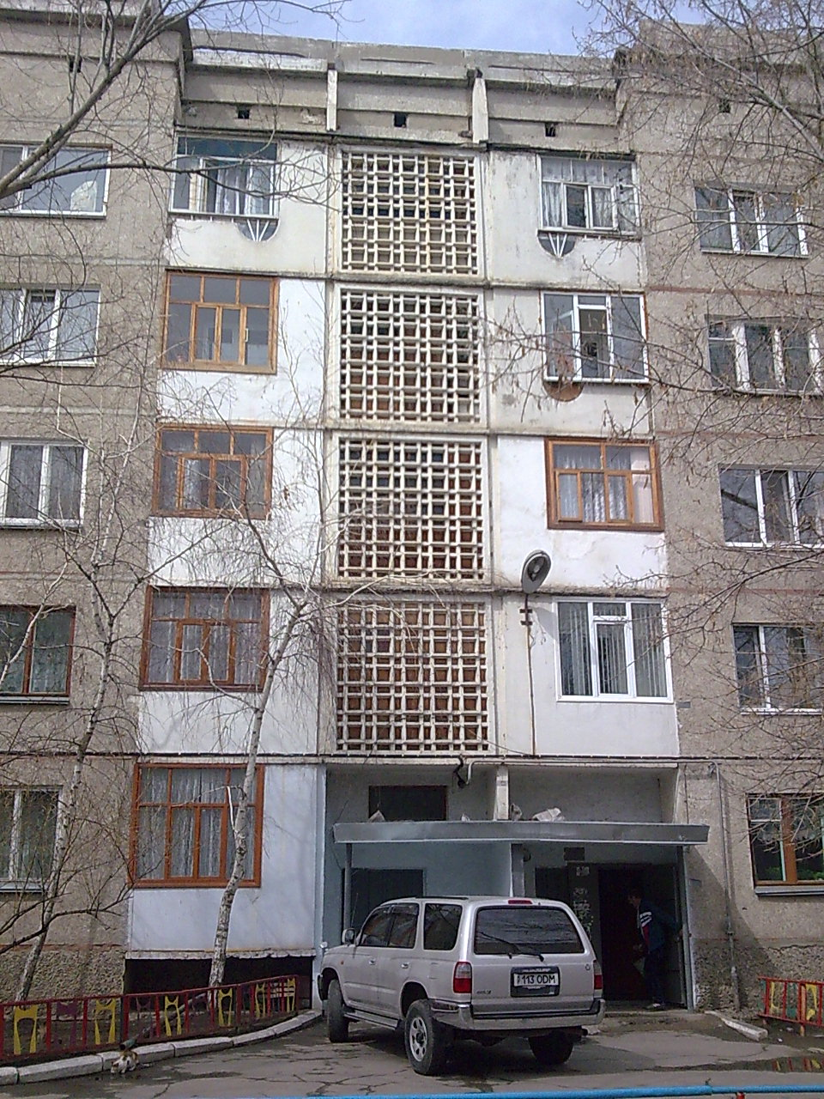
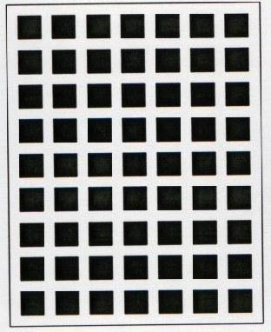

=

В агрессивной и гомогенной среде не могут полноценно работать фундаментальные механизмы зрения, такие, как автоматия саккад, бинокулярный аппарат и зрительные центры коры головного мозга. В частности, в гомогенной среде нарушается обратная связь между сенсорным и двигательным аппаратами, так как после очередного движения глаз (автоматии саккад) перепад освещенности на фоторецепторах глаза недостаточный. Соответственно, и в мозг после саккады идет минимальный импульс, недостаточный для надежного срабатывания обратной связи. Иными словами, произошло действие – саккада, но нет подтверждения этому действию, в результате чего нервная система оказывается в заблуждении. Это, в свою очередь, вызывает ощущение дискомфорта. Длительное пребывание человека в такой среде ведет к психическим нарушениям.
Декор зданий – это не «архитектурные излишества», о чем так много было написано в своё время в специальной и учебной литературе для подготовки кадровых строителей. Это необходимые функциональные элементы, составляющие основу визуальной среды. Без них невозможна полноценная работа глаз. Так же, как в воздухе должно содержаться достаточное количество кислорода, так и в видимой среде должно быть достаточное число элементов. Изобилие одних и тех же элементов в видимой среде – окон на стене большого дома, кафельных плиток или реек – можно сказать, «вырубает» полностью такой мощный сенсорный канал, каким является зрительный анализатор, так как глаз просто «не знает», какой конкретно элемент он фиксирует.
Ничего подобного не бывает в естественной среде. В природе, если глаз остановился на чём-то, то он «знает», на чём. Если вы смотрите на ромашку или любой другой цветок, то вы чётко фокусируете взгляд на сердцевине, лепестках, такое созерцание доставляет вам массу удовольствия, эмоций, а вот на «цветке из камня и стекла», который представляет собой любое современное здание, зацепиться взгляду не за что.
Архитектура – это долговечный, дорогостоящий и материалоемкий пласт культуры, в котором материализованы гигантские физические и интеллектуальные усилия цивилизованного общества. Эти усилия не должны быть напрасными. Прежде всего, объекты архитектуры должны радовать глаз. Они должны положительно воздействовать в эмоциональном и нравственном отношении на человека, который находится под их влиянием всю жизнь и, конечно, они не должны наносить ущерб здоровью горожанина.
Декоративные детали в архитектуре – это не излишества, как утверждалось в Постановлении ЦК КПСС, вышедшем в ноябре 1955г. («Об устранении излишеств в проектировании и строительстве»). Это необходимые элементы для формирования визуальной среды. Не случайно архитекторы применяли их в течение многих веков.
Они имеют функциональное значение, они нужны для проявления автоматии саккад так же, как воздух для автоматии дыхания. Тот, кто первый сказал об «архитектурных излишествах», нанес всем нам вред; пострадала не только эстетическая сторона, но нависла угроза над фундаментальными механизмами зрения и жизнью горожан.
Человек миллионы лет жил в естественной видимой среде, 90 процентов своей истории он провел в полном единении, гармонии с природой. И вот теперь он оказался в совершенно необычном окружении – в каменно-асфальтовых джунглях.
Там, где законы зрительного восприятия были соблюдены в полном объеме, нет нареканий и к архитектуре. Возьмем, к примеру, здание казахско-французского центра, на территории которого человек чувствует себя комфортно, хотя по состоянию воздуха, по уровню шума данная территория ничем не отличается от остальной части нашего города.
Замените мысленно здания, доставшиеся нам в наследство от 19-го века, на современные «коробки», и вы почувствуете весь ужас современного города.
Комфортная визуальная среда может способствовать притяжению к жизни, пробуждению оптимизма. Почему люди едут отдыхать в страны, имеющие богатую историю и многочисленные памятники архитектуры? Италия, Египет потому что там есть, то чего им не хватает.
Окружающая нас красота – это ключ к решению многих проблем, она может наполнить содержанием жизнь и «притянуть» человека к жизни. Именно к созданию красоты и должны стремиться архитекторы и другие специалисты, ответственные за визуальную среду города. Не сказал же Ф. Достоевский, что изобилие продуктов спасет мир или изобилие материальных благ спасет мир? Он сказал: «Красота спасет мир». Это утверждение можно оценить как крупное научное открытие, к реализации которого мы еще не приступили.

В какое из этих зданий хочется войти?

При современных индустриальных методах строительства в городской среде возникает много гомогенных видимых полей. Наиболее наглядным и распространенным примером можно считать торцы зданий. При взгляде на такую голую стену (после очередной саккады) глазу совершенно не за что "зацепиться". Это значит, что даже если человек смотрит на такую стену всего лишь 3 секунды, то за это время возникает 6-9 саккад, и все они приходятся на поверхность, где нет зрительных элементов для фиксации взора. Подобную ситуацию можно сравнить с ощущением, которое возникает когда человек, сделав очередной шаг, не чувствует под ногой землю.
Так и глаз за 3 секунды около десяти раз "проваливается" в яму. Легко представить, насколько неприятна эта ситуация. Она неизбежно ведет к состоянию дискомфорта. Современная архитектура в большинстве случаев создает своим видом агрессивную видимую среду в городе. Это присуще всем многоэтажным зданиям, где на огромной стене рассредоточено большое число окон.
Вот, например, здание Управления внутренних дел. Мы видим одновременно множество одинаковых окон. Смотреть на такую поверхность крайне неприятно. Это происходит по той причине, что изображения, полученные правым и левым глазами, трудно слить в единый зрительный образ. Задача усугубляется еще и тем, что на область ясного видения сетчатки (размер - 20) приходится одновременно больше одного окна (размер окна - менее 10). В таких условиях не может полноценно работать бинокулярный аппарат глаз.
В практике нашего градостроительства есть целые улицы, представляющие собой непрерывную цепь агрессивных видимых полей Долго смотреть на «стену-сетку», любоваться ею невозможно, так как глазу после саккады не на чем остановиться, какие-либо акценты отсутствуют, а фиксировать одно окно среди большого их числа глаз физически не может.
Когда мы смотрим на такое "агрессивное здание", взор наших глаз благодаря автоматии саккад переносится с одного окна на другое каждые полсекунды. При этом после каждой саккады в мозг идет одна и та же информация: "окно", "окно", "окно", что неизбежно ведет к перегрузке мозга одинаковой информацией. В лесу же после каждой саккады в мозг идет новая "картинка". Нет того назойливого повтора, который человек испытывает при взгляде на современное многоэтажное здание. Так же и при рассматривании старинного здания с богатой архитектурой после каждой саккады в мозг идет новая "картинка". Легко сделать вывод: "архитектурные излишества" весьма нужны и уместны. Это необходимые функциональные элементы, без которых глаз не может полноценно работать.
Любые нарушения жизненной среды неизбежно влекут за собой отрицательные последствия, которые нередко выражаются в ухудшении здоровья и в ухудшении социального фактора. Человеку хочется жить "на хорошей улице, в хорошем доме и напротив хорошего дома". Кое-кому это удается. Одна знакомая рассказывает, что из окон своего дома она любуется прекрасным видом на соседний дом напротив. В любое время года наполняют восторгом ее душу экстерьер дома с его разнообразными формами, конечно же, это квартира, в которой каждому хотелось бы жить. Совсем другое дело жить в современном микрорайоне, где с 10-го этажа видна сплошная агрессивная среда, созданная современными корпусами, а вместо сложного силуэта - ровные линии. Кусочек зелени внизу «задавлен» мощными зданиями.
По мнению Аристотеля, город должен предоставлять людям безопасность и одновременно делать их счастливыми. К сожалению, это правило нарушалось, а в последние 75 лет о нем, видимо, вообще забыли. В итоге человек стал жертвой своего творчества, окружив себя агрессивной визуальной средой.
Заключение. Все, что проектируется для человека, должно удовлетворять, по меньшей мере, физиологической потребности его зрения.
В самом общем виде теория архитектуры укладывается в триаду Витрувия: прочно, удобно, красиво. Можно с уверенностью сказать, что мы научились делать прочно, в большинстве случаев инженерные вопросы градостроительства решаются успешно. Мы умеем делать дома с удобствами: лифт, газ, вода холодная и горячая, ванная, туалет, мусоропровод стали нормой нашего быта. Но мы, к сожалению, разучились делать красиво.
Что же делать в создавшейся обстановке? Прежде всего, о проблеме видеоэкологии должны знать будущие специалисты экологи, архитекторы, художники, врачи, физиологи, психологи, а так же законодательные и исполнительные органы государства. Видеоэкология должна стать феноменом массового сознания. Для того чтобы это случилось, видеоэкология должна занять соответствующее место в образовательном процессе. Предмет видеоэкологии должен преподаваться в архитектурных колледжах, художественных училищах, школах.

Литература:
1 Филин В.А. Автоматия саккад М.: МЦ «Видеоэкология». изд. Московский Университет. 2001, 263 с, 4 гл., 113 илл.
2 Филин В.А. Видеоэкология М.: Видеоэкология (2006, 3-е изд. исправленное и дополненное) – 512 с, 158 илл., приложение 141 цветная илл.
3 http://friends.kz/2009/03/09/moi-gorod-kostanay.html.
4 http://www.videoecology.ru/sc_filin.php.

